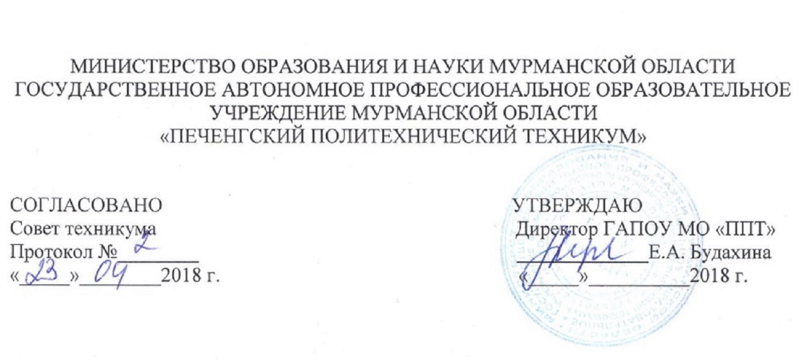

**ПОЛОЖЕНИЕ**

**ОБ ОРГАНИЗАЦИИ ДЕЖУРСТВА В ГАПОУ МО «ПЕЧЕНГСКИЙ ПОЛИТЕХНИЧЕСКИЙ ТЕХНИКУМ»**

**1. Основное положение.**

1.1. Дежурство по техникуму организуется с целью поддержания порядка и предупреждения травматизма в образовательном учреждении, предупреждения ЧС.

1.2. Дежурство в техникуме организуется на основании настоящего Положения, которое рассматривается на Совете техникума и утверждается директором техникума.

1.3. Дежурство по техникуму осуществляется дежурным администратором, дежурными преподавателями, дежурными обучающимися.

1.4. Дежурным администратором может быть:

- директор техникума;

- заместители директора;

- руководители структурных подразделений;

1.5.Дежурный администратор выбирается из административных сотрудников техникума, в соответствии с графиком дежурств по образовательному учреждению, утверждаемом на учебный год.

1.6.  В своей деятельности дежурный администратор руководствуется Законом «Об образовании в Российской Федерации», действующим   законодательством Российской Федерации, настоящим Положением, Уставом техникума и другими локальными актами техникума

**2.Организация дежурства.**

2.1. Ответственность за непосредственную организацию и руководство системой дежурства возлагается на зам. директора по УПР, который готовит и представляет директору на утверждение проекты следующих документов:

а) проект приказа об организации дежурства на учебный год;

б) график дежурства учебных групп и преподавателей.

2.2. Организация дежурства по техникуму:

2.2.1. К дежурству привлекаются администрация, преподаватели и обучающиеся техникума.

2.2.2 Зам. директора по УПР составляет график дежурства, который

утверждается директором техникума.

2.2.3. Дежурство обучающихся группы организует куратор, составляет график дежурства.

2.2.4. Обучающиеся в соответствии с графиком освобождаются от занятий и обеспечивают дежурство с 8.45 ч. до 16.20 часов.

2.2.5.Дежурный администратор и преподаватели заступают на дежурство в 8.45 ч. и заканчивает дежурство в 16.20;

2.2.6.Все замечания и предложения по дежурству заносятся в журнал регистрации дежурства, который хранится в учебной части, в период дежурства - на вахте учебного корпуса.

2.2.7. Для обеспечения постоянного контроля за дежурством по техникуму

составляется график дежурства администрации.

2.2.8.График дежурства администраторов и их инструктаж осуществляется

директором техникума.

2.2.9. Распоряжения дежурного администратора являются обязательными для всех работников и обучающихся техникума.

**3. Обязанности дежурного администратора.**

3.1. Дежурный администратор приходит в техникум в 8.30  часов, проверяет готовность к началу занятий.

3.2. Перед началом учебных занятий дежурный администратор обязан:

- произвести обход общественных зон на предмет готовности к учебно-воспитательному процессу;

- проверить и при необходимости организовать работу дежурных преподавателей.

3.3.Дежурный администратор оперативно решает текущие вопросы, относящиеся к функционированию образовательного учреждения в течение дня.

3.4. Дежурный администратор осуществляет план оповещения при возникновении пожара или другой чрезвычайной ситуации.

3.5.  Дежурный администратор несет ответственность за порядок в техникуме до окончания занятий.

**4. Права дежурного администратора.**

4.1.   Дежурный администратор имеет право:

- запрещать обучающимся самостоятельно покидать помещение образовательного учреждения во время учебного дня;

4.2. Во время учебного процесса:

- контролировать своевременность подачи звонков на занятия и на перерыв;

- контролировать соблюдение правил внутреннего распорядка;

-  не допускать нахождения в техникуме посторонних лиц;

- контролировать дежурство преподавателей и обучающихся;

**5**.  **Права  и обязанности дежурного преподавателя**

5.1. Дежурными назначаются преподаватели в соответствии с графиком, утверждаемым директором.

5.2.  Обязанности дежурного преподавателя:

Дежурные преподаватели  принимают участие в организации:

- деятельности обучающихся во время перемен;

-оказания доврачебной помощи обучающимся в случае получения ими травм; - вызова аварийных служб при необходимости;

-принимает участие в координации совместной деятельности сотрудников и обучающихся, аварийных и специальных служб в случае непредвиденных  ситуаций;

5.3. Начало дежурства в 08:40 час. и до окончания учебных занятий (согласно расписанию);

5.4. Обо всех фактах нарушения режима работы техникума делает запись в «Журнал дежурства» и сообщает докладной запиской дежурному администратору.

**6. Права и обязанности дежурных обучающихся.**

6.1. **Дежурные обучающиеся обязаны:**

- не пропускать посторонних лиц;

- следить за порядком и дисциплиной во время перерывов;

- не допускать курения в учебном корпусе;

- за время отсутствия дежурного преподавателя выполнять его обязанности;

- контролировать, чтобы обучающиеся во время занятий не находились в

столовой.

**6.2. Дежурные обучающиеся имеют право:**

а) предъявлять требования к любому обучающемуся, в целом к группе, добиваясь выполнения своих указаний (без применения физической силы);

**7. Организация дежурства во внеурочное время:**

7.1. Для дежурства в праздничные дни приказом директора Техникума назначаются ответственные лица.

7.2. В каникулярное время дежурство по Техникуму осуществляется работниками из числа технического персонала Техникума по графику, составленному заместителем директора по АХЧ.

**8. Порядок осуществления пропускного режима в Техникуме**

8.1. В целях обеспечения безопасности деятельности Техникума   и во избежание нежелательных действий, посетитель, приходящий в Техникум, должен сообщить дежурному свою фамилию, имя и отчество, цель посещения. Данные обязательно регистрируются в журнале, находящемся на вахте Техникума с указанием времени входа и выхода из здания.

8.2. Дежурный обязан следить за правильностью оформления записи и имеет право потребовать документ, удостоверяющий личность пришедшего.

8.3. В случае отказа от регистрации или противоправных действий со стороны посетителей дежурный должен немедленно сообщить об этом дежурному администратору, вызвать дежурный наряд полиции по телефону 02 или воспользоваться кнопкой экстренного вызова полиции.

**9. Ответственность дежурного администратора, преподавателя.**

9.1. Дежурный администратор, преподаватель несет ответственность за:

- ненадлежащее выполнение функций, возложенных на него настоящим Положением;

- несвоевременное выполнение планов оповещения в случае возникновения чрезвычайной ситуации;

- неправильность и неполноту использования предоставленных ему прав.